Informe Migración de Datos

Se Inicializa XAMPP

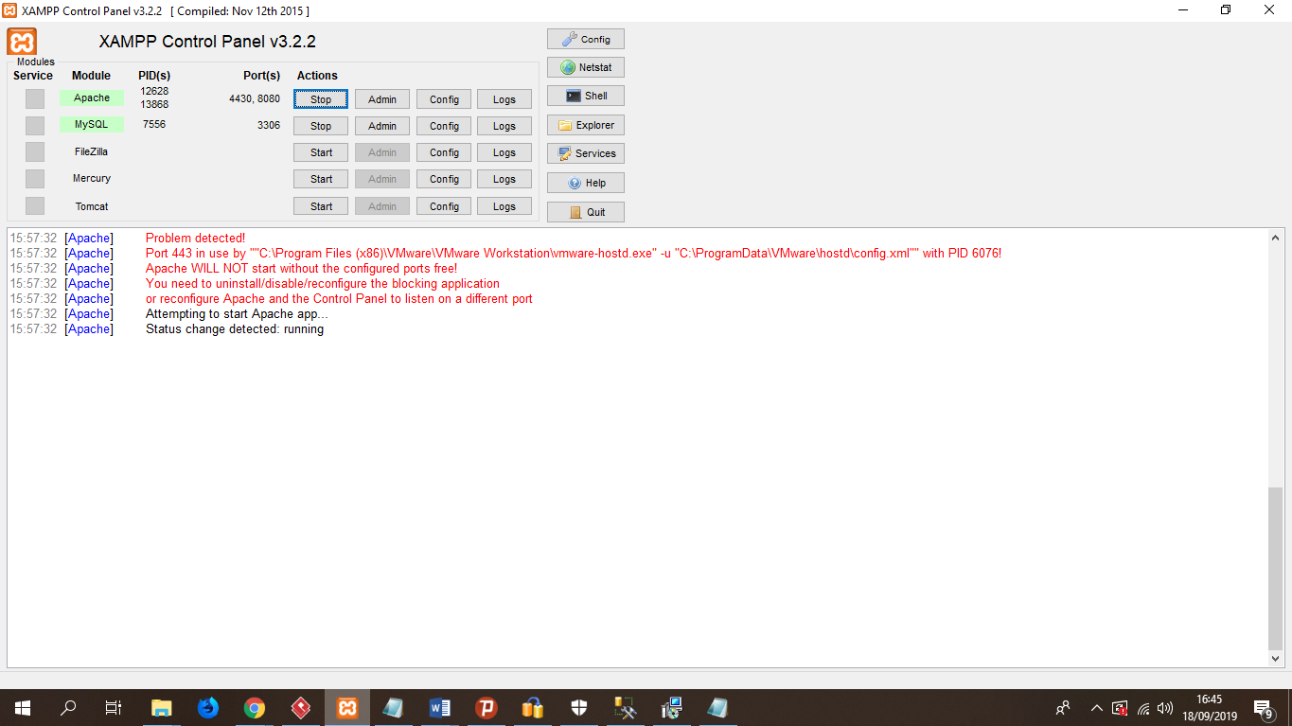

Luego de esto se ingresar a PhpMyAdmin

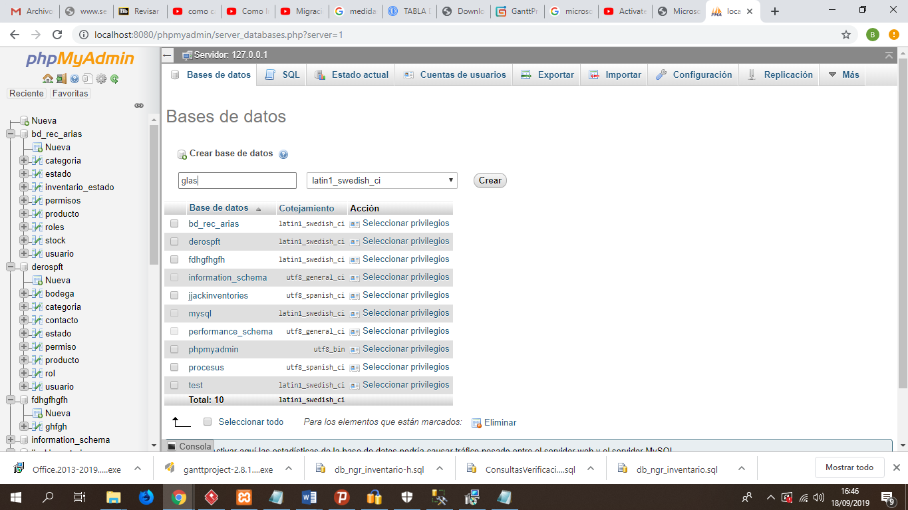

Y se crea la base de datos

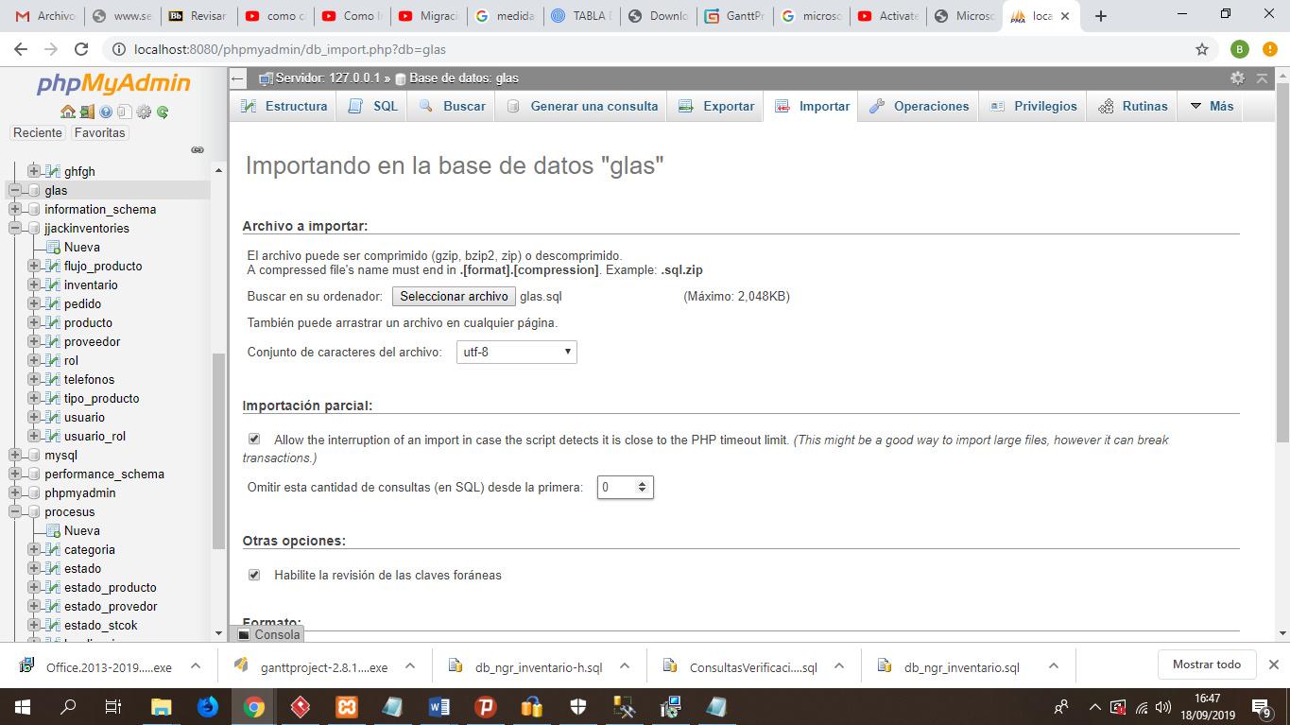

Se importar el archivo SQL.

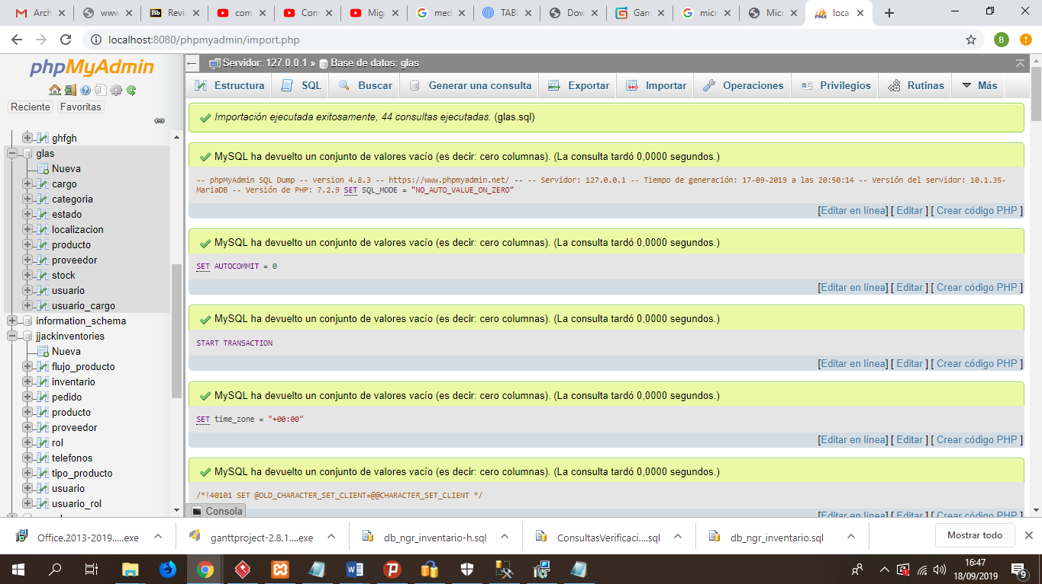

Luego se abrió SQL Server Management Studio

Genero la conexión entre SQL Migrator Assitant for MySQL e internet

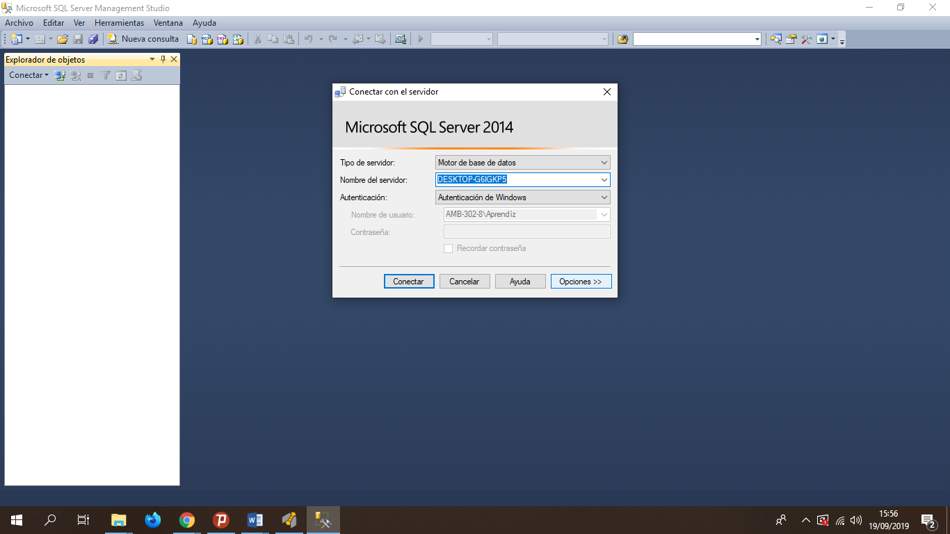

Se conectó el localhost con MySQL

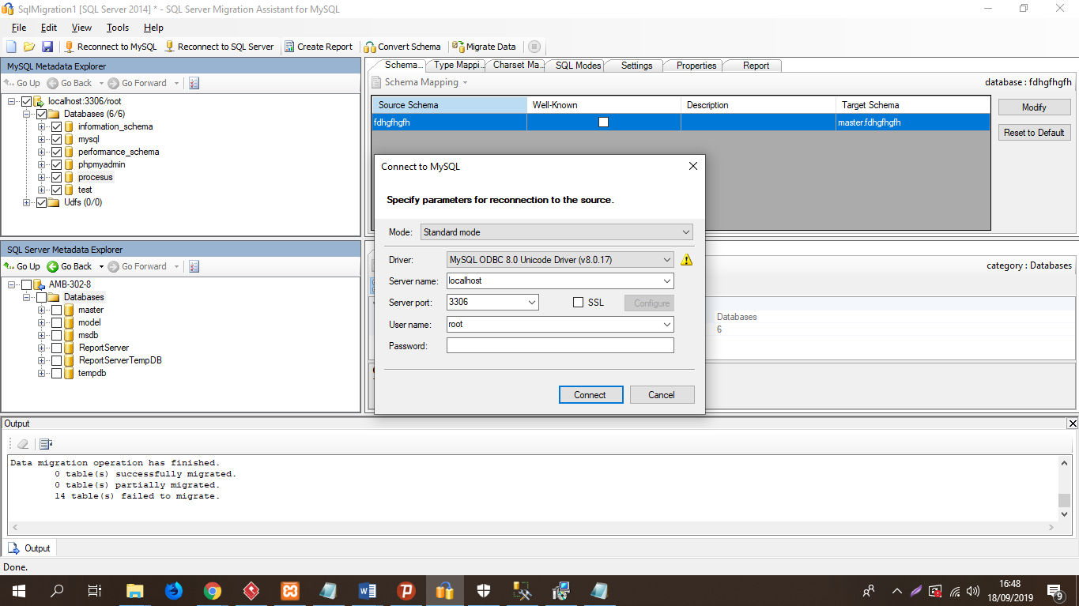

En este punto se escoge las bases de datos a utilizar

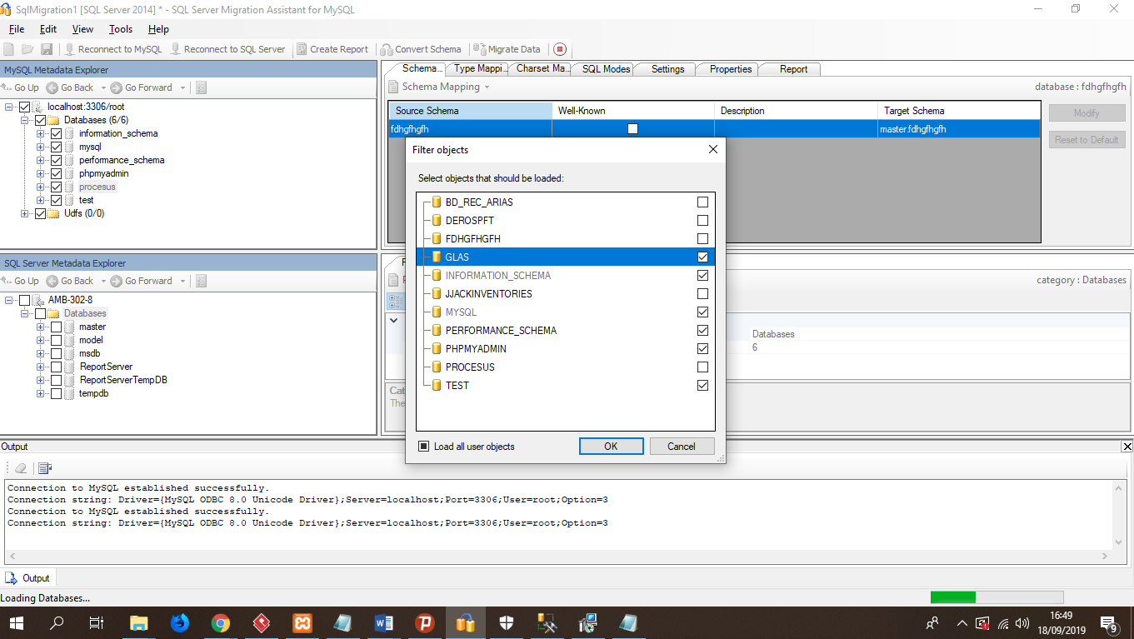

Se actualiza las bases de datos para utilizar la subida en PhpMyAdmin

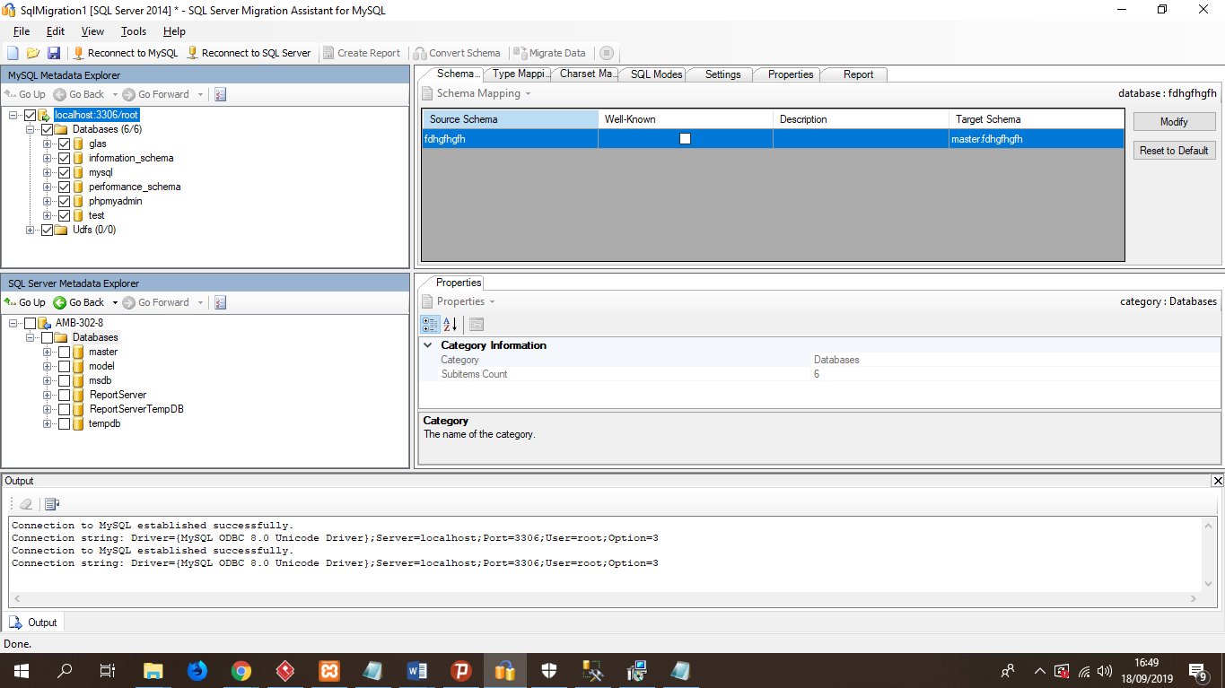

Se genera la migración de datos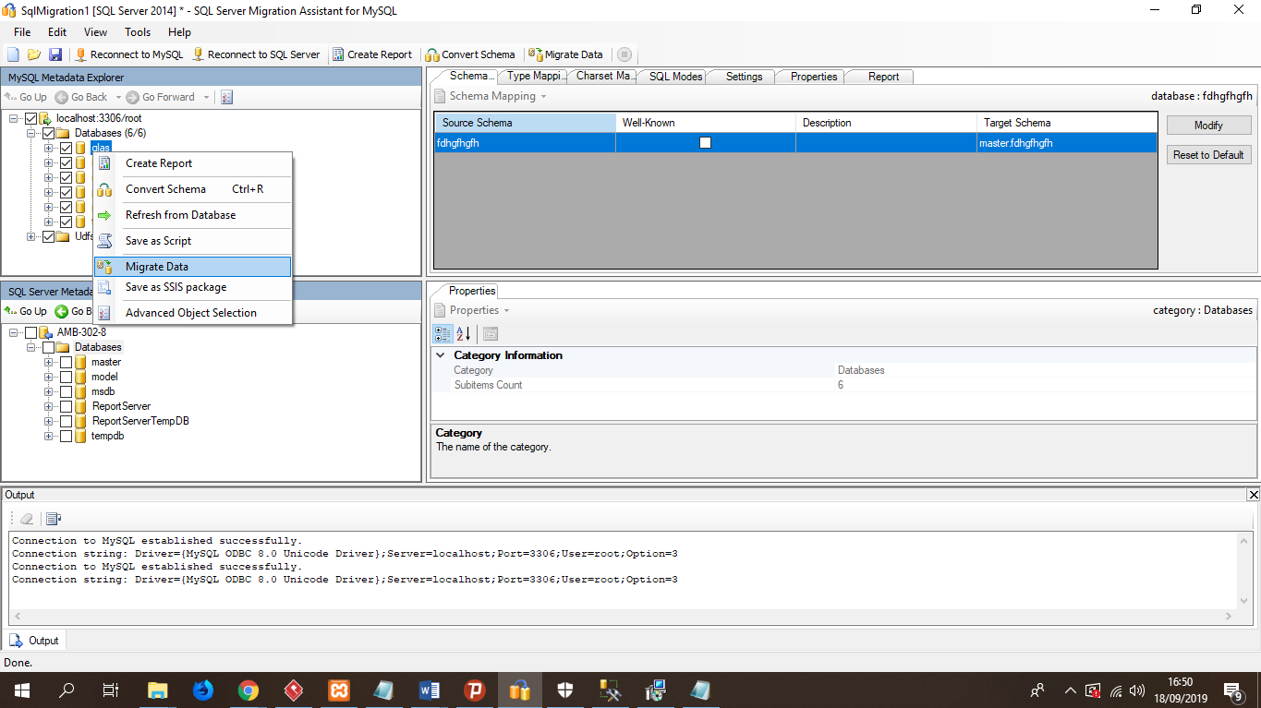

Se conectó el localhost con MySQL

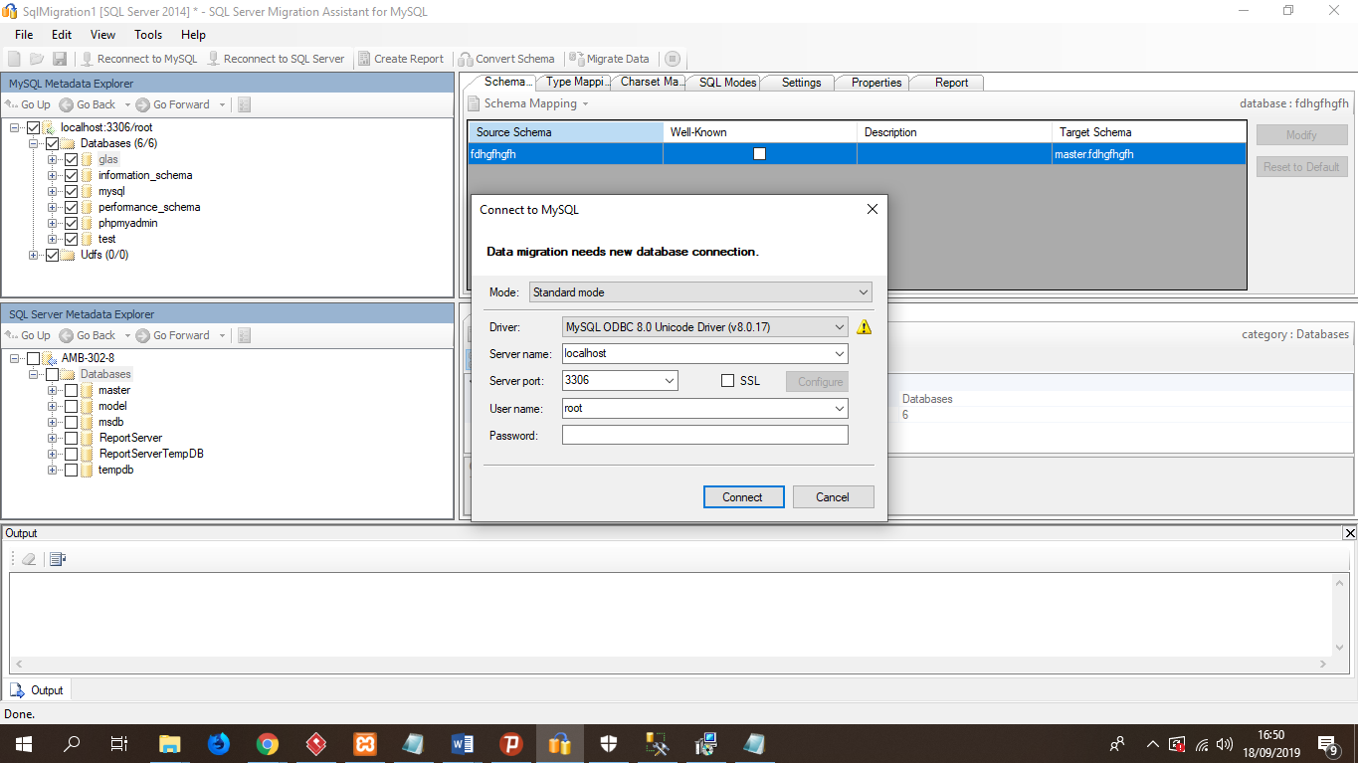

Genero la conexión entre SQL Migrator Assitant for MySQL e internet

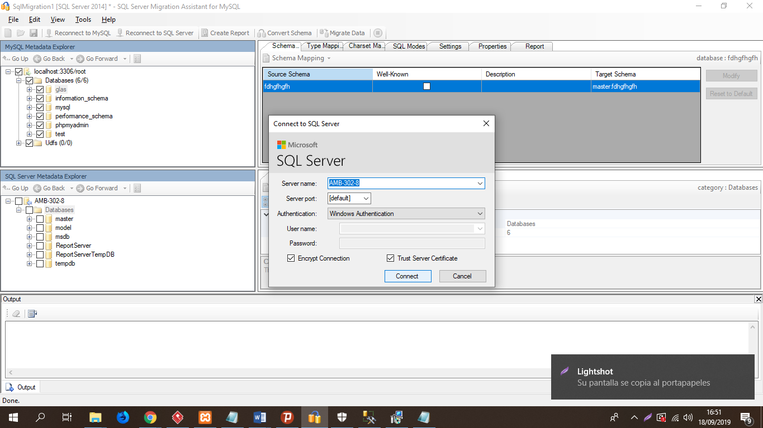

Se genera el proceso de la migración de datos

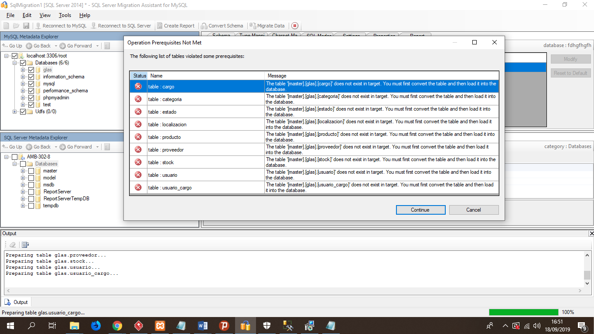

Es el resultado final, de la migración de datos.

